1、门禁控制测试成功，可远程控制开关门

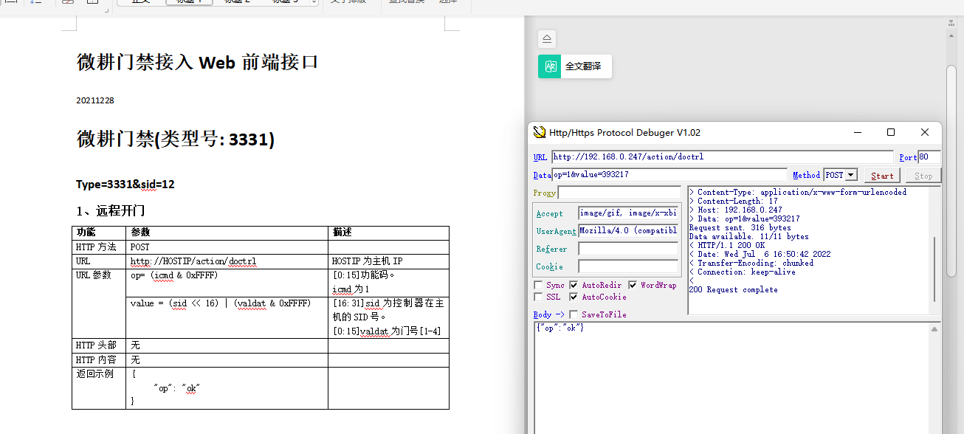

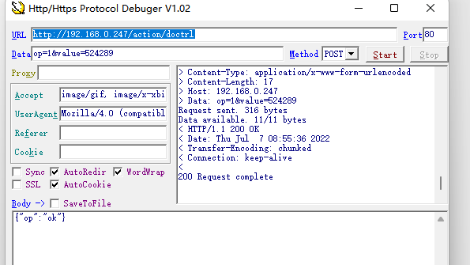

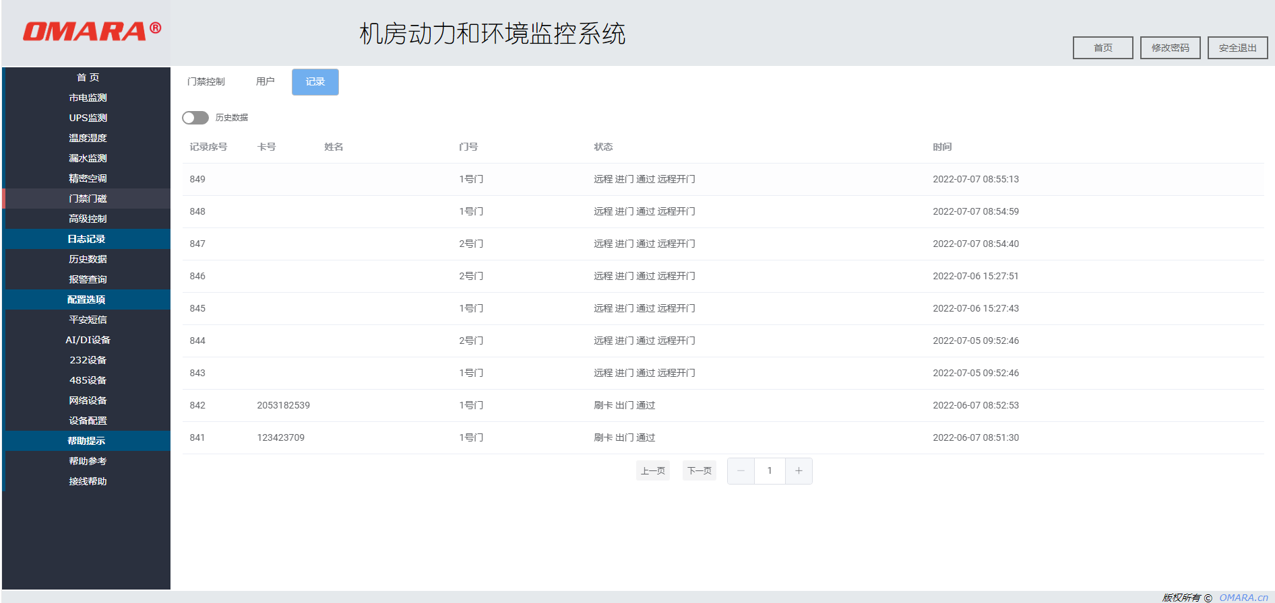

2、开启Post功能后，门禁数据一直显示加载中，不能完成数据加载

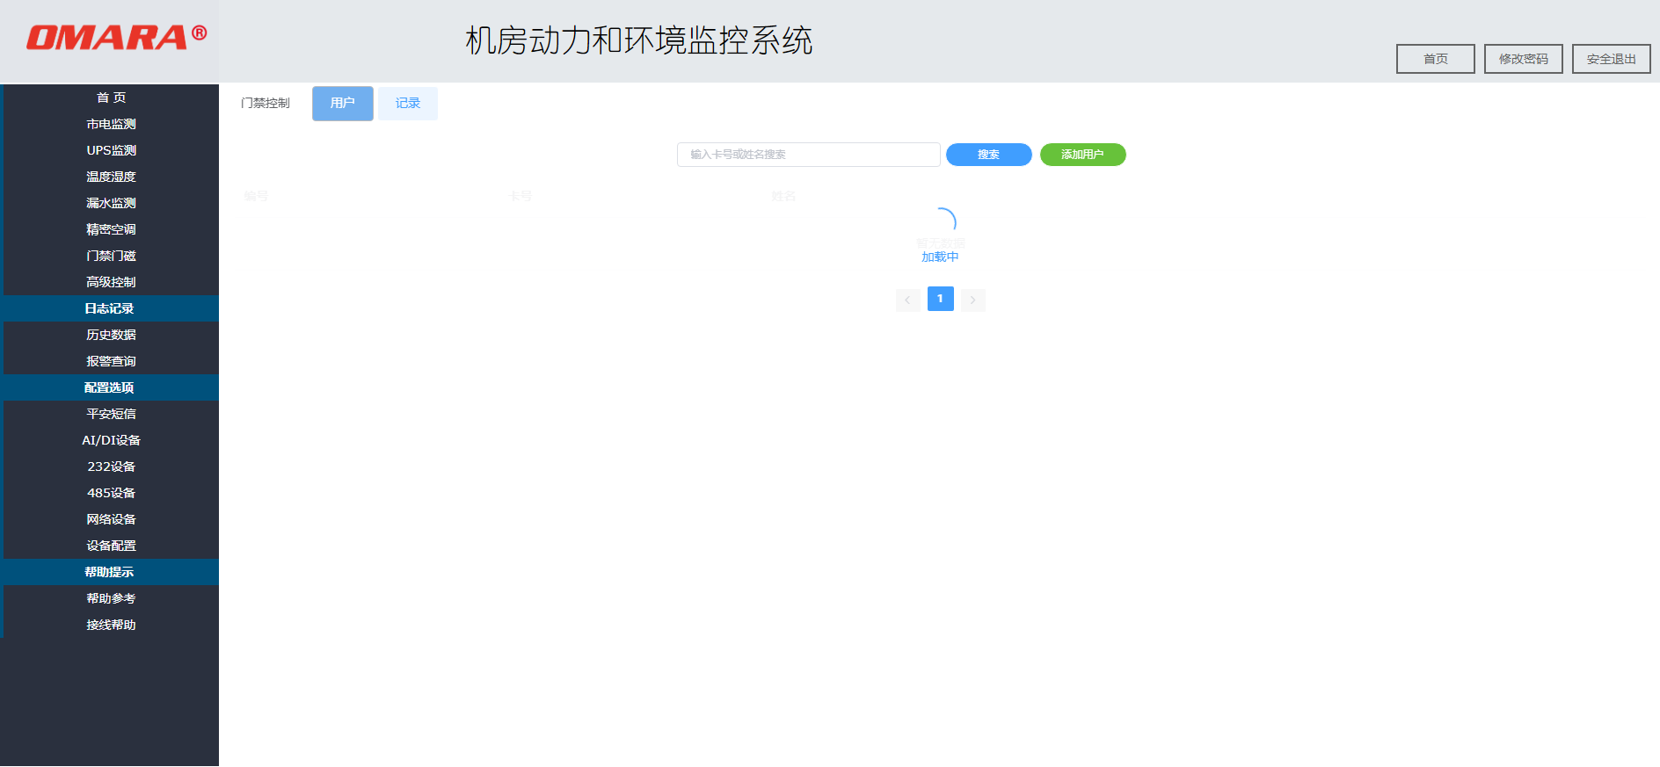

停止post功能后，门禁数据可完成加载，显示门禁数据

停止POST

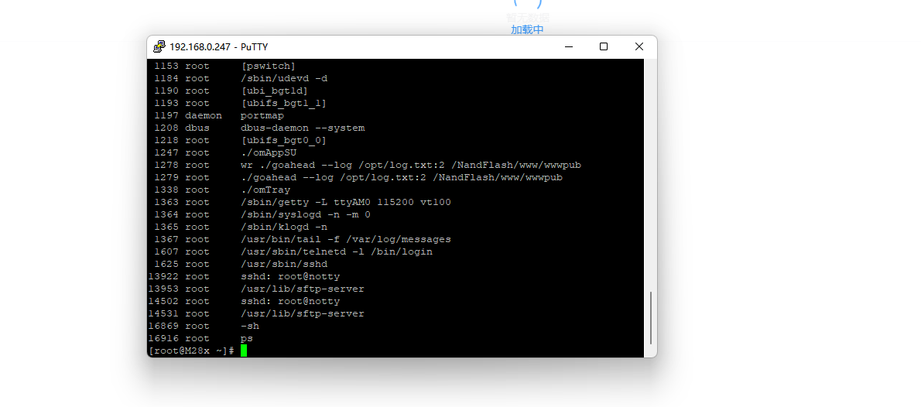

门禁WEB页面可加载门禁数据

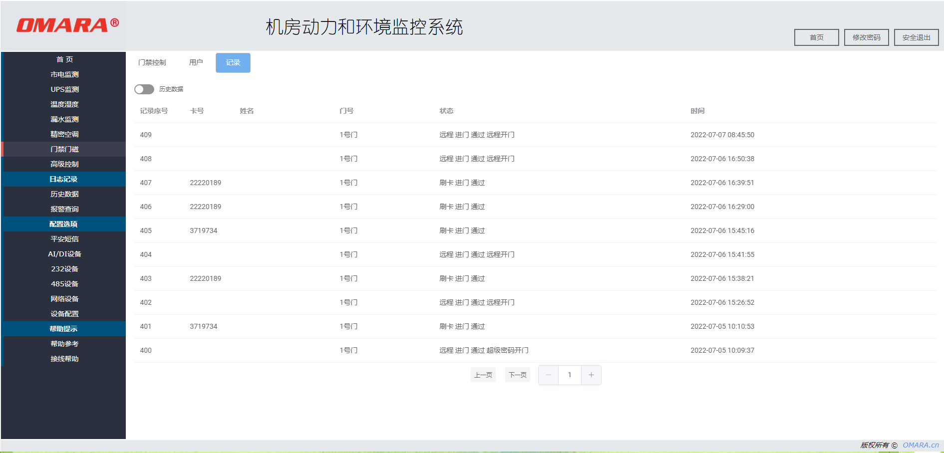

1. 开启post功能后，再门禁上刷卡开门，门禁可正常刷机开门，但是主机不会进行数据存储。Post一直推送门禁之前存储的数据

9：46进行刷卡开门，但是tmp/dbDat0.db3文件中显示的数据一直是9：28密码开门的数据

